Ich habe die 1. Karte.

Ich beginne das Spiel.

Wer hat
das Eiscafé?
mkhom

Lesespiel

mkhom

Ich habe …

Wer hat
die Zitrone?
mkhom

Ich habe …

Wer hat
den Strohhalm?
mkhom

Ich habe …

Wer hat
den Eiskaffee?
mkhom

Ich habe …

Wer hat
den Salat?
mkhom

Ich habe …

Wer hat
die Wassermelone?
mkhom

Ich habe …

Wer hat
das Wasser?
mkhom

Ich habe …

Wer hat
das Eis?
mkhom

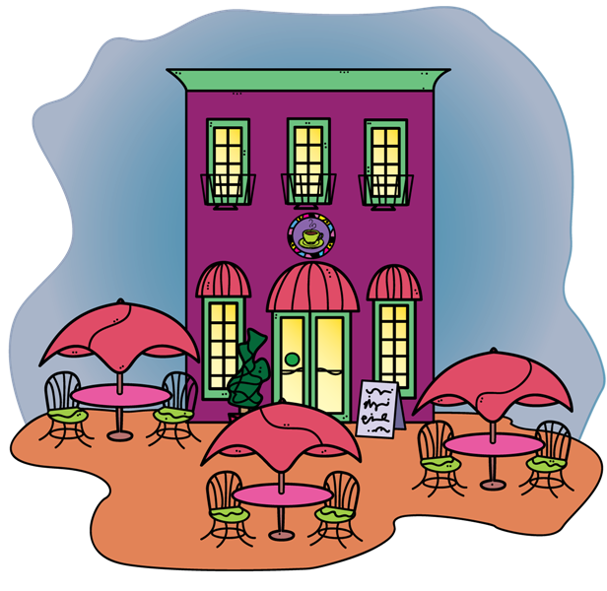


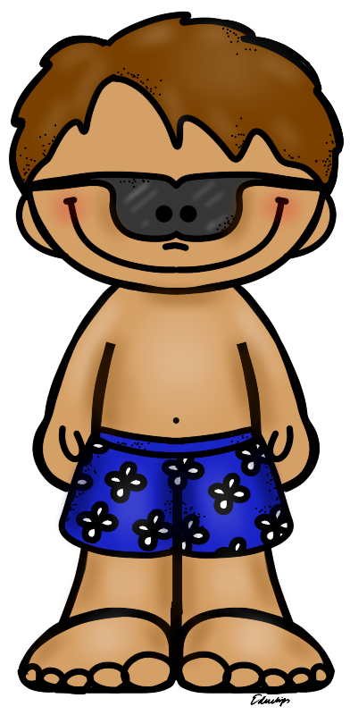
Training Akkusativ

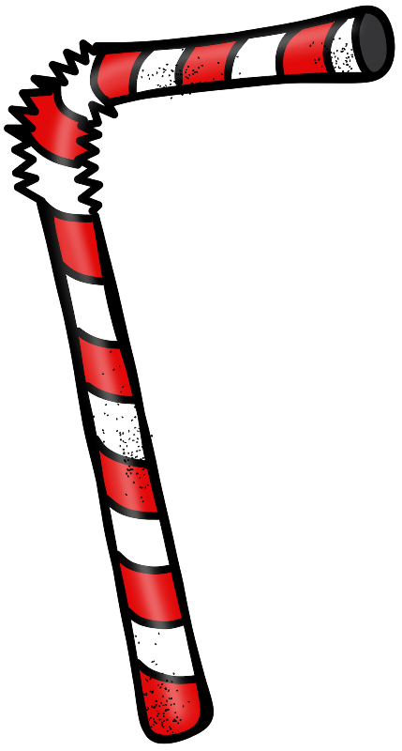
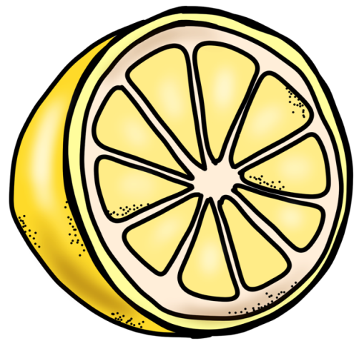
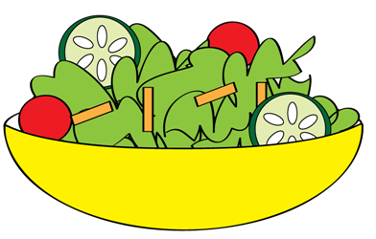




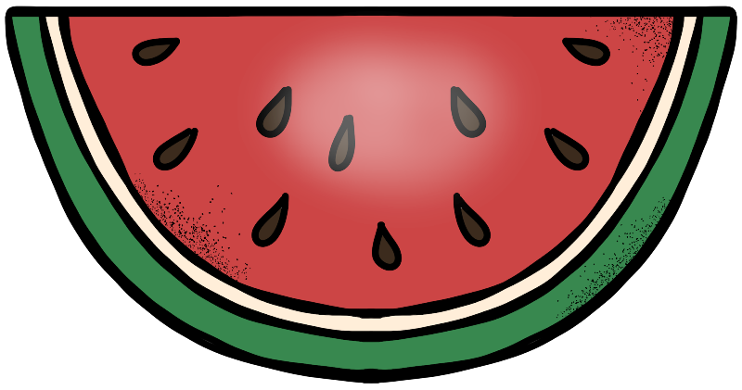

Ich habe …

Wer hat
den Eisbecher?
mkhom

Ich habe …

Wer hat
die Ananas?
mkhom

Ich habe …

Wer hat
den Eiswürfel?
mkhom

Ich habe …

Wer hat
den Eislutscher?
mkhom

Ich habe …

Wer hat
den Obstsalat?
mkhom

Ich habe …

Und wer hat
die Limonade?
mkhom

Ich habe …

ENDE
mkhom

Ich habe …

Wer hat
die Kirsche?
mkhom

Ich habe …

Wer hat
den Eisstand?
mkhom




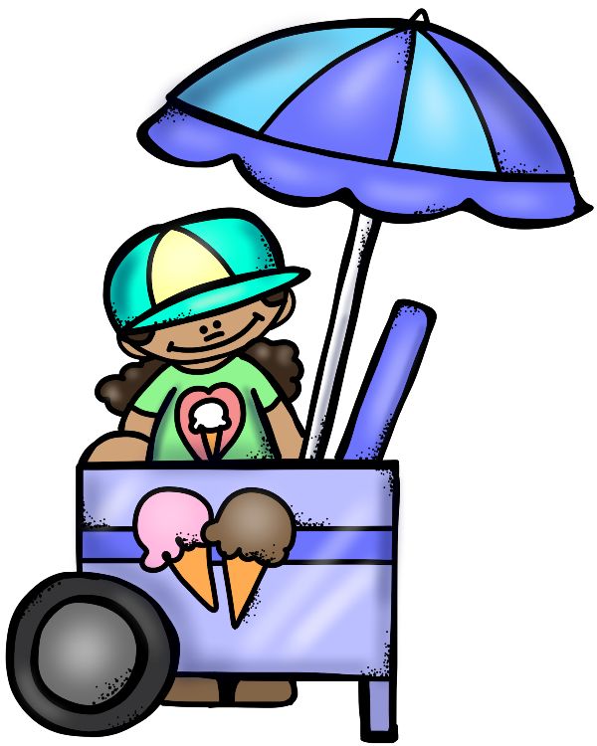



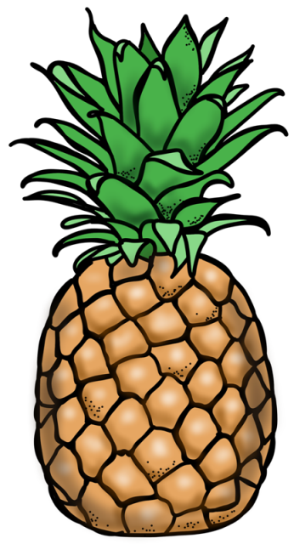
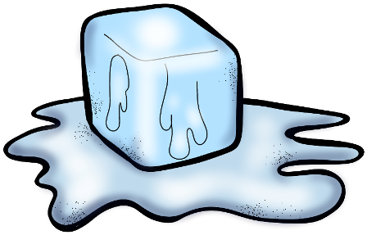
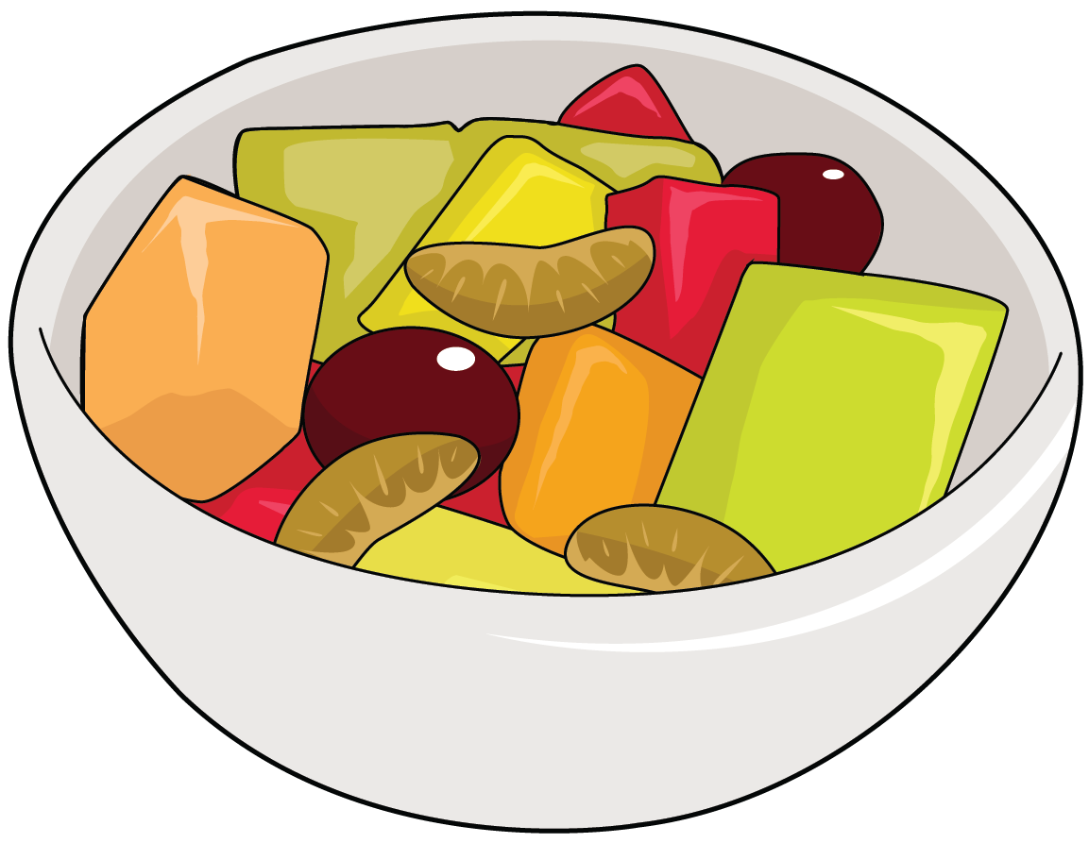


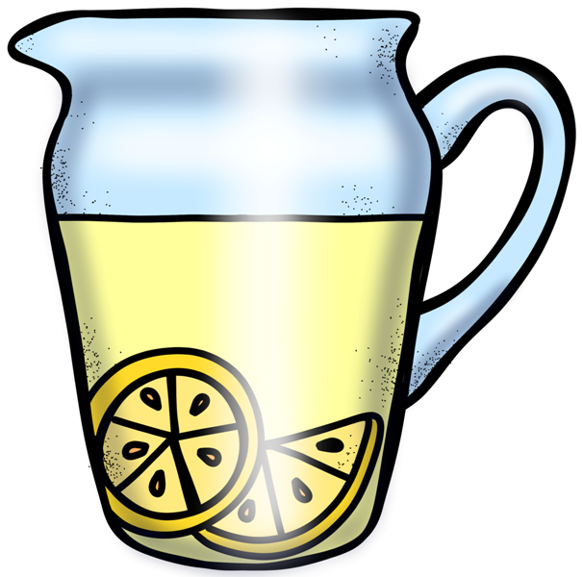
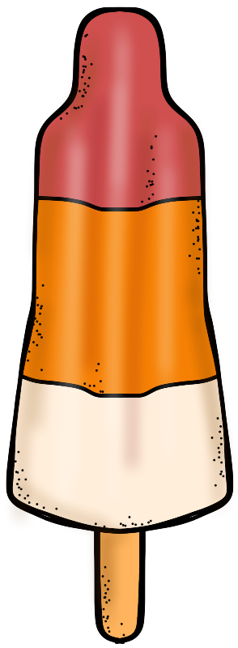

Varianten/ Austauschkarten:

Ich habe …

Wer hat
das Stieleis?
mkhom

Ich habe …

Wer hat
den Trinkhalm?
mkhom

Bildquellen:
https://www.teacherspayteachers.com/Store/Educlips
https://www.teacherspayteachers.com/Store/Chadelels-Design
https://www.teacherspayteachers.com/Store/Smarty-Symbols-Sets
https://www.iclipart.com

